國立臺北護理健康大學嬰幼兒保育系
影片或講義閱讀評析\領域複習與實作學習單 (語文領域) 中班
班級：幼四三B 學號：063114232 姓名：郭冠伶
實作練習前請同學們複習以下內容並摘要於學習單
幼兒園教保活動課程大綱 語文領域的教學原則 57-63頁
課程發展參考下冊實例5(語文區)與課程發展參考上冊實例1（生活中的交通工具）
看到什麼？  印象深刻的內容 | 發現其實很多人都跟裏頭的老師一樣，很容易流於傳統的形式，語文區就應如何如何，但實際操作之後其實可以發現我們都低估孩子了，他們能做到的遠比我們想像的多，就像是在「生活中的交通工具」時，對於分類、區辨等等技能他們都做得到，也能延伸的更廣更遠。  我覺得很厲害的是在實例五-迷宮的部分，除了上述在交通工具中以語文區為主研究生活中常見的交通工具，迷宮這邊還能串連到別的學習區，讓每個學習區的孩子都能一起參與，增進了孩子間的社會互動，互動過程還能再激發創造力，哪裡的機關可以設計成什麼樣子?用什麼設計會比較好?最後讓整個教室成為迷宮樂園，請家長一同共襄盛舉，看看自己的孩子怎麼可以這麼棒!整個過程簡直使我嘆為觀止。
學到什麼？  從參考資料中溫故與知新的收穫及省思… | 這次的實例喚醒我小時候的記憶，我記得約莫國小時也會跟朋友一起拿紙畫迷宮，然後請同學玩或是拿回家給爸爸媽媽闖關，於是再看到實例五的老師的教學方法就覺得很棒，若是我小時候也能這樣子玩一定很有趣。  其中也發現到，其實迷宮只是一個例子，未來若是我們真正成為教學者，也能從這樣的方向去實行，需思考應如何操作才能使每個學習區環環相扣，又不失主軸的意義。希望未來我真的能做到這一點，因為這就像做一件事需要顧慮到非常多方面一般，其實並不容易，正在學習的我們還有哪些方面需要補足，都值得我們去思考。
請參考實例(語文區與生活中的交通工具)的學習指標引導方式  , 依據同學自行選取的語文類的教材,練習設計撰寫引導方式. | (第一次練習版)  課程目標：藉由圖卡使幼兒學習述說圖卡故事內容。  學習指標：語-中-2-6-1 描述故事角色間的對話與情節  教玩具名稱：看圖說故事  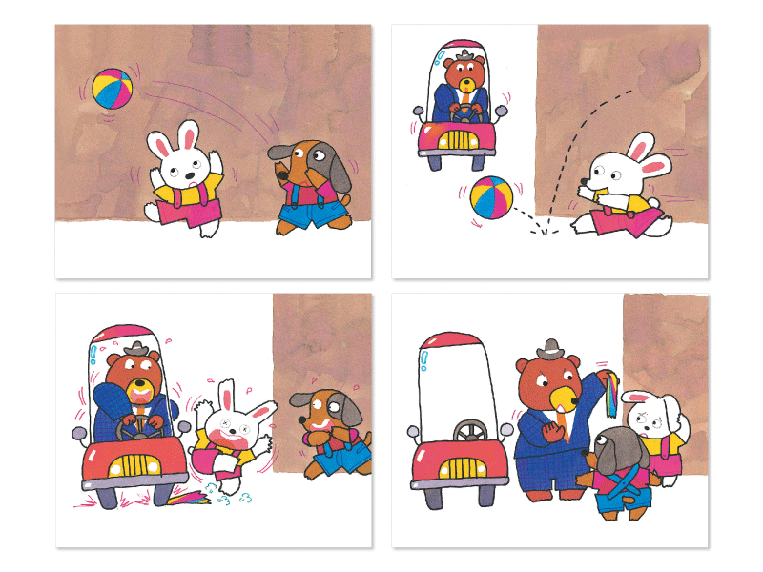  活動流程/步驟(含引導語)：  (團討時間)  「有沒有小朋友很會說故事啊~請舉手!」  (小朋友舉手)  「好那請xx說一小段故事，故事可以是自己發生過的、也可以是編造的、或是別人的故事也可以哦!」  (xx說一小段故事)  「非常棒哦~謝謝xx的故事」  「老師今天帶來幾組圖卡，裡面沒有文字，我們要用我們的小眼睛看裡面的角色，還有他們發生了甚麼事，並把它說出來哦!」  「好那我們先看看第一張，這個小動物是甚麼呢?」  (陸續展示圖卡)(幼兒回答)  「哦~這是小熊還有小兔子啊!」  「那他們在做甚麼呢?」  「對!很棒哦!就是這樣子。」  「那有沒有小朋友想要上來看著圖卡試看看說故事的?」  (幼兒舉手上台說故事)  「哇~你說的很棒哦!大家幫他拍拍手」  「我們除了看著圖片，也可以發揮自己的想像力，用自己的想法說出他們的故事哦!」  「好!那今天看圖說故事就到這邊，還想嘗試的小朋友等一下可以到語文區去試看看哦~」
請摘要紀錄課堂試教與討論內容，並進行修正 | (修正版 / 第二次練習版)  課程目標：  學習指標：  教玩具名稱：  活動流程/步驟(含引導語)：

